Chapitres :

**Bonnes Pratiques**

*Respect de la Faune et de la Flore*

Dans la Réserve Nationale de Chasse et de Faune Sauvage des Bauges, il est recommandé de respecter la faune et la flore.

*Privilégier les Sentiers Balisés*

Dans la Réserve Nationale de Chasse et de Faune Sauvage des Bauges, il est recommandé de privilégier les sentiers balisés.

*Prévenir ses proches*

Avant d’effectuer une randonnée dans le Massif des Bauges, il est conseillé de prévenir ses proches de son itinéraire, afin de réagir au plus vite en cas de problème.

**Connaissances de la Faune**

*Le poids de la femelle chevreuil*

La femelle chevreuil pèse en moyenne 24 kgs

*Le poids de la femelle chamois*

La femelle chamois pèse en moyenne 26 kgs

*Le poids de la femelle mouflon*

La femelle mouflon pèse en moyenne 30 kgs

*Le poids du mâle chevreuil*

Le mâle chevreuil pèse en moyenne 26 kgs

*Le poids du mâle chamois*

Le mâle chamois pèse en moyenne 39 kgs

*Le poids du mâle mouflon*

Le mâle mouflon pèse en moyenne 43 kgs

*Habitat du chevreuil*

Le Chevreuil a pour habitude d’habiter dans les forêts

*Habitat du chamois*

Le Chamois a pour habitude d’habiter dans les alpages

*Habitat du mouflon*

Le Mouflon a pour habitude d’habiter dans les alpages et les forêts

*Réaction au risque du chevreuil*

Face au risque, le chevreuil va avoir tendance à se cacher

*Réaction au risque du chamois*

Face au risque, le chamois va avoir tendance à utiliser les refuges

*Réaction au risque du mouflon*

Face au risque, le mouflon va avoir tendance à fuire

Afin de se nourrir, le chevreuil va avoir tendance à cueillir sa nourriture

Afin de se nourrir, le chamois va avoir tendance à cueillir ou brouter sa nourriture

Afin de se nourrir, le mouflon va avoir tendance à brouter sa nourriture

Le Chevreuil va avoir tendance à choisir sa nourriture par rapport à sa qualité

Le Chamois va avoir tendance à choisir sa nourriture par rapport à sa qualité et à sa quantité

Le Mouflon va avoir tendance à choisir sa nourriture par rapport à sa quantité

Le Chevreuil a pour habitude d’être de solitaire à social

Le Chamois a pour habitude d’être social

Le Mouflon a pour habitude d’être social

**Connaissances de la Flore**

**Connaissances des Bauges**

**Connaissances Générales**

**Connaissances en Randonnée**

**Connaissances en Chasse**

**Légalité**

*Utilisation de véhicules*

Dans la Réserve Nationale de Chasse et de Faune Sauvage des Bauges, les véhicules terrestres motorisés et non motorisés sont interdits, sauf pour les services, les propriétaires et les ayants droits (réglementation).

*Survoler les Bauges*

Dans la Réserve Nationale de Chasse et de Faune Sauvage des Bauges, le survol est interdit à moins de 300 mètres du sol, cela comprend notamment les sports de vol libre, comme le parapente par exemple, ou encore l’utilisation de drones (réglementation).

*Chiens Interdits*

Dans la Réserve Nationale de Chasse et de Faune Sauvage des Bauges, les chiens sont interdits, sauf sous autorisation, comme par exemple dans le cas des chiens guides ou les chiens de service (réglementation).

*Appareils Sonores*

Dans la Réserve Nationale de Chasse et de Faune Sauvage des Bauges, les appareils sonores et lumineux sont interdits, dans le but de respecter la quiétude des lieux (réglementation).

*Camping Interdit*

Dans la Réserve Nationale de Chasse et de Faune Sauvage des Bauges, le camping et le bivouac sont interdits (réglementation).

*Feux Interdits*

Dans la Réserve Nationale de Chasse et de Faune Sauvage des Bauges, les feux sont interdits (réglementation).

*Déranger la faune*

Dans la Réserve Nationale de Chasse et de Faune Sauvage des Bauges, le dérangement de la faune est interdit (réglementation).

*Non respect de la réglementation*

Dans la Réserve Nationale de Chasse et de Faune Sauvage des Bauges, le non-respect de la réglementation est passible d’un timbre-amende ou d’un procès-verbal selon la nature de l’infraction constatée.

*Sortir des sentiers balisés*

Dans la Réserve Nationale de Chasse et de Faune Sauvage des Bauges, il est interdit de sortir des sentiers balisés dans les 3 zones de recherche : le secteur d’Armenaz, de Charbonnet et de Coutarse.

**Le saviez-vous ?**

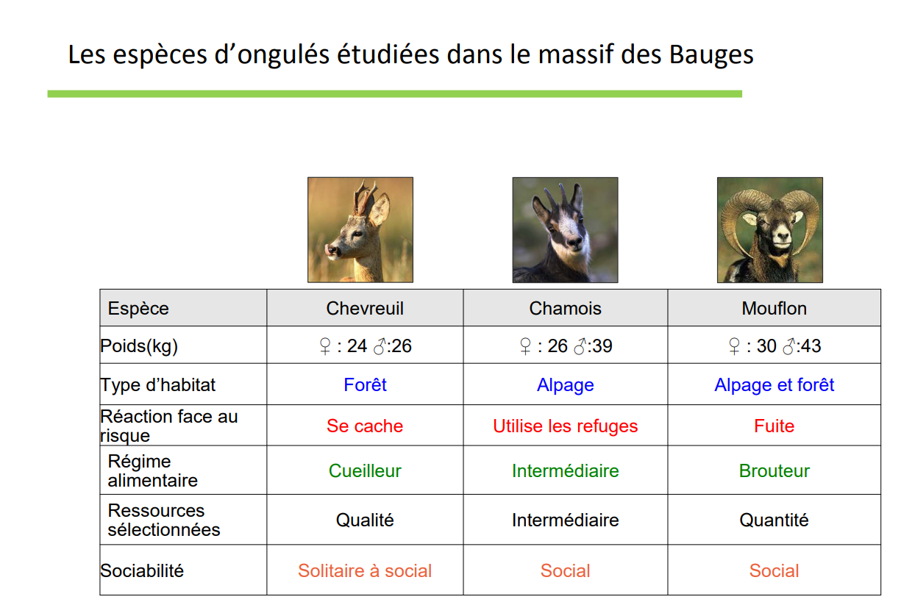

**La femelle chevreuil pèse en moyenne 24 kgs**

**La femelle chamois pèse en moyenne 26 kgs**

**La femelle mouflon pèse en moyenne 30 kgs**

**Le mâle chevreuil pèse en moyenne 26 kgs**

**Le mâle chamois pèse en moyenne 39 kgs**

**Le mâle mouflon pèse en moyenne 43 kgs**

**Le Chevreuil a pour habitude d’habiter dans les forêts**

**Le Chamois a pour habitude d’habiter dans les alpages**

**Le Mouflon a pour habitude d’habiter dans les alpages et les forêts**

**Face au risque, le chevreuil va avoir tendance à se cacher**

**Face au risque, le chamois va avoir tendance à utiliser les refuges**

**Face au risque, le mouflon va avoir tendance à fuire**

**Afin de se nourrir, le chevreuil va avoir tendance à cueillir sa nourriture**

**Afin de se nourrir, le chamois va avoir tendance à cueillir ou brouter sa nourriture**

**Afin de se nourrir, le mouflon va avoir tendance à brouter sa nourriture**

**Le Chevreuil va avoir tendance à choisir sa nourriture par rapport à sa qualité**

**Le Chamois va avoir tendance à choisir sa nourriture par rapport à sa qualité et à sa quantité**

**Le Mouflon va avoir tendance à choisir sa nourriture par rapport à sa quantité**

**Le Chevreuil a pour habitude d’être de solitaire à social**

**Le Chamois a pour habitude d’être social**

**Le Mouflon a pour habitude d’être social**

**phrase menu**